**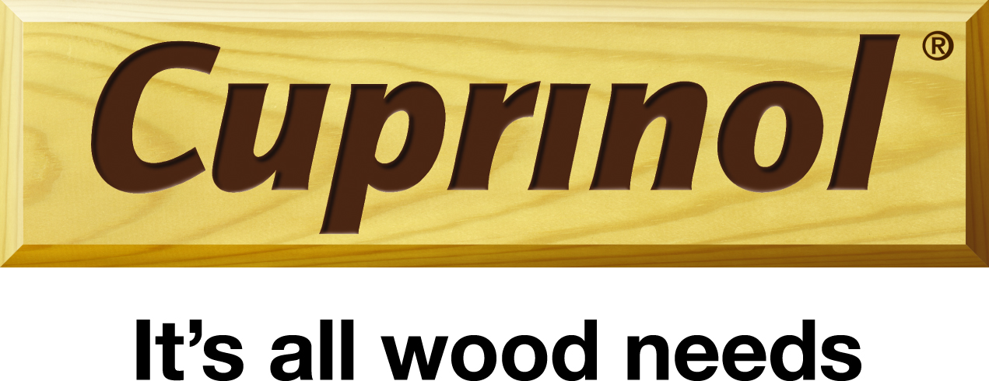**

**PRESSMEDDELANDE**

**Var rädd om ditt hus och övriga trädetaljer**

**Med mer än 50 års erfarenhet av ordentligt träskydd vill vi på Cuprinol hjälpa husägare att bevara och försköna sitt hus och sina övriga trädetaljer. Med bra träskyddsprodukter får man ett långvarigt skydd som även är vackert att titta på.**

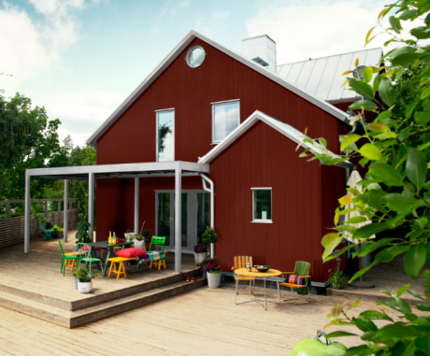

Vi lever och bor i det tuffa nordiska klimatet, som utsetter vårt trä för både sol, vind och regn samt stora temperaturskillnader. Därför är det viktigt att välja en färg och olja som kan stå emot detta och skydda både på djupet och på ytan. Något annat som är viktigt och som många missar är att göra ett ordentligt förarbete och att följa de systemmålningsanvisningar som finns och som är nödvändiga och grunden för ett bra slutresultat. Cuprinol har kvalitetsprodukter för alla utomhus träytor som gör att man kan känna sig trygg vid val av produkt.

På cuprinol.se hittar man ”Så gör du-instruktioner” för alla underlag och följer man dessa kan man se fram emot många år av vackert och skyddat trä.

­

----------------------------------------

**Kontakt:**

Akzo Nobel Decorative Coatings AB, Tel 040-35 50 00. Postadress: 205 17 Malmö.

Madelene Eriksson, 0708-35 02 35, [madelene.eriksson@akzonobel.com](mailto:madelene.eriksson@akzonobel.com)

DECO BRAND_Swedish_Blue.eps

**Om Cuprinol**

Cuprinol är ett av de mest kända varumärkena för utomhusfärg i Sverige. Cuprinol uppfanns av en dansk apotekare och togs in i Sverige via ett byggföretag, Bönnelycke och Thure under 1920-talet. Cuprinol är i dag ett varumärke inom världens största färgföretag AkzoNobel. Sortimentet är komplett och består av ett antal täckande och laserande färger och oljor.

|  |
| --- |
|  |